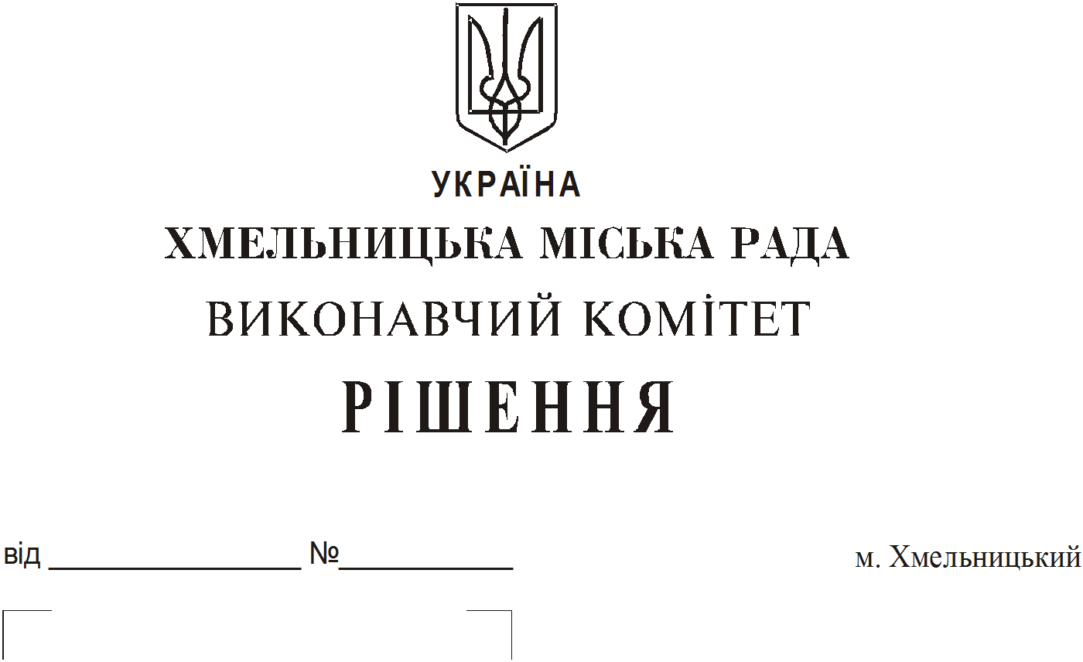

Про продовження строку оренди нежитлових приміщень міської комунальної власності

Розглянувши клопотання орендарів нерухомого майна міської комунальної власності, керуючись Законом України “Про місцеве самоврядування в Україні”, Законом України “Про оренду державного та комунального майна”, рішенням двадцять восьмої сесії Хмельницької міської ради від 30.10.2013 року №11 “Про впорядкування управління об’єктами комунальної власності територіальної громади міста Хмельницького”, виконавчий комітет міської ради

ВИРІШИВ:

1. Продовжити строк оренди нежитлових приміщень міської комунальної власності:
1.1 фізичній особі - підприємцю Іванович Тетяні Юріївні на нежитлове приміщення в будівлі спортивно — культурного центру “Плоскирів” по вул. Курчатова, 90 корисною площею 8,9 кв.м (загальною площею 9,2 кв.м) під майстерню по ремонту та пошиттю одягу строком на два роки і одинадцять місяців;
1.2 фізичній особі - підприємцю Радецькій Людмилі Вілінівні на нежитлове приміщення по Старокостянтинівському шосе, 17/1 загальною площею 117,1 кв.м, в тому числі: 89,1 кв.м під швейне ательє по ремонту та пошиттю одягу за індивідуальним замовленням та 28,0 кв.м під перукарню строком на три місяці;
1.3 публічному акціонерному товариству “Державний експортно — імпортний банк України” на частину нежитлового приміщення в будівлі по вул. Пересипкіна, 5 загальною площею 1,0 кв.м для розміщення банкомата строком на два роки і одинадцять місяців;
1.4 державному підприємству «Український державний центр радіочастот» на нежитлове приміщення по прс. Миру, 80/4 загальною площею 48,6 кв.м для розміщення обладнання радіотехнічного пункту строком на два роки і одинадцять місяців;
1.5 фізичній особі - підприємцю Заварзіну Павлу Володимировичу на нежитлове приміщення в будинку побуту по вул. Інститутській, 5 корисною площею 35,6 кв.м (загальною площею 48,4 кв.м) для розміщення майстерні з ремонту та виготовлення ювелірних виробів строком на три місяці;
1.6 фізичній особі – підприємцю Гарбузюк Ользі Володимирівні на частину нежитлового приміщення в будівлі Хмельницької міської дитячої лікарні по вул. Разіна, 1 загальною площею 1,0 кв.м для розміщення апарату по продажу води та кави строком до 10.03.2020;
1.7 фізичній особі – підприємцю Гарбузюк Ользі Володимирівні на частину нежитлового приміщення в будівлі Хмельницької міської дитячої лікарні по вул. Разіна, 1 площею 1,0 кв.м під розміщення платіжного терміналу строком до 10.03.2020.
2. Управлінню комунального майна, яке діє від імені виконавчого комітету Хмельницької міської ради, та отримувачам коштів продовжити договори оренди нерухомого майна відповідно до чинного законодавства.
3. Орендарям відповідно до чинного законодавства продовжити договори на оренду та договори з надавачами комунальних послуг, відшкодувати витрати на проведення незалежної оцінки об’єктів оренди та її рецензування, приймати участь в благоустрої міста: озелененні, ремонті твердого покриття доріг, тротуарів, майданчиків.
4. Контроль за виконанням рішення покласти на заступника міського голови А. Бондаренка.

Міський голова О. Симчишин

